Dossier pour apprendre à gérer le stress en milieu scolaire

4 activités téléchargeables clefs en main

Lien pour la vidéo explicative : https://tecfaetu.unige.ch/etu-maltt/freya/avogadr5/ADID/GererSonStressAdid.mp4

Activité 1 : Classification
Objectif : reconnaître et évaluer les situations qui peuvent générer du stress.
Critère de réussite : L'élève parvient à repérer, classer et ordonner les situations qui peuvent être stressante dans son quotidien.
Mise en commun et institutionnalisation : Identifier les signes de stress et trouver des méthodes pour les apaiser.
Activité 2 : Jeux de rôles
1 planche de 9 cartes « élève stressé » et 1 planche de 9 cartes « coach »
Objectifs :
Réussir à se mettre à la place de. Développer des signes d'empathie. S'approprier des conseils.
Critère de réussite : L'élève parvient à conseiller un camarade correctement pour l'aider à réduire son stress. Il est également en capacité de reconnaître et d'acter des comportements déclencher par le stress.
Consigne donnée : Tire une carte pour savoir qui tu vas jouer entre « l’élève stressé » et le « coach » .
Par binôme, un élève joue le rôle d'une personne stressée tandis que l'autre joue le rôle de coach et fait le maximum pour que son stress diminue. Les rôles peuvent ensuite inversés.

Activité 3 : Boite anti-stress
Patron téléchargé sur Freepik, et cartes modèles à imprimer ou à construire avec vos élèves.
Les couleurs sont identiques mais peuvent être personnalisées ou choisies en fonction des besoins des élèves et de la classe. Elle deviendrait alors la boîte à outils de l’élève. (ex. en vert tout ce qui est pour aider à apaiser le stress, en bleu tout ce qui est pour aider à apaiser la colère, en rose tout ce qui est pour aider à la régulation de conflit.)

Activité 4 : Questionnaire d’auto-évaluation
A donner de préférence au début et à la fin de la séquence.

Activité de classification
Prénom :
Date :
Consigne : Classe les évènements qui te paraissent stressants, 1 étant celui qui te semble le plus stressant et 6 le moins stressant.
Tu peux te servir de ces exemples ou rajouter tes propres évènements
Un examen – être en retard – Un conflit – Parler devant toute la classe –
Dire que tu n’es pas d’accord – Téléphoner –

1 : ______________________________
2 : ______________________________
3 : ______________________________
4 : ______________________________
5 : ______________________________
6 : ______________________________

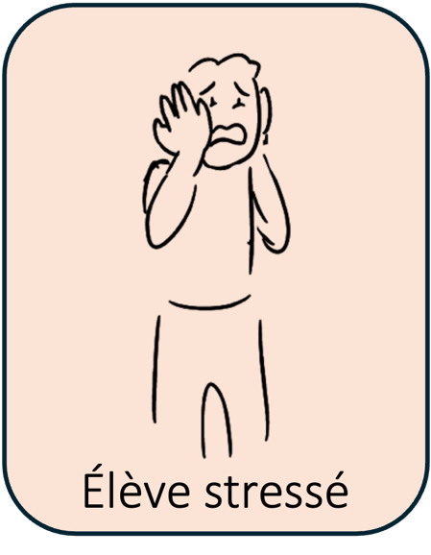




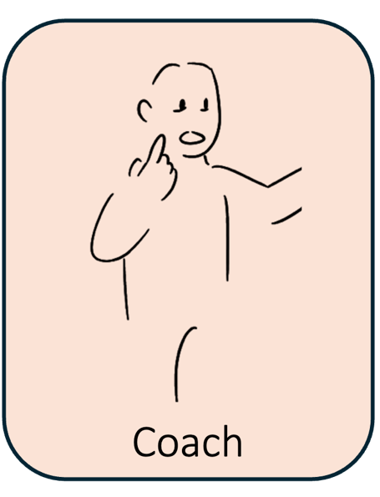




Patron boîte à outils
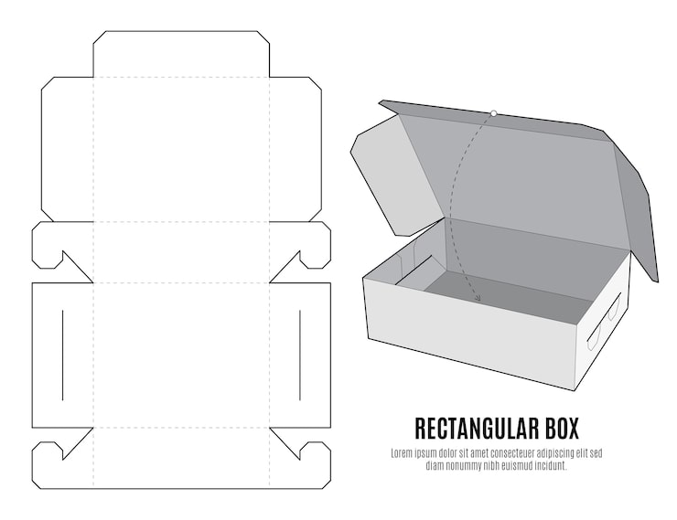

Expire plus longtemps
Ralentis
Respire
Tu es en sécurité

Tu fais de ton mieux
Un pas à la fois

Tu es en sécurité
Inspire lentement

Prénom :
Date :

Questionnaire d’auto-évaluation

Consigne : Lis les phrases et lorsque c'est demandé colorie le chiffre qui correspond à ce que tu penses, 0 représente pas du tout et 6 totalement.

- Qu'est-ce que le stress ?
Pour moi le stress c’est __________________________________________________________
_______________________________________________________________________________

- Avant de faire un exposé devant toute la classe je me sens stressé.e :
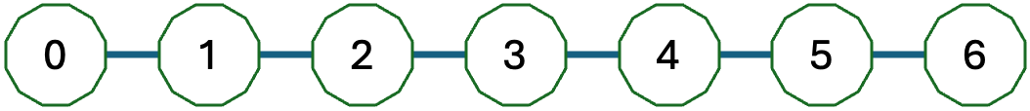

- Je suis confiant.e et content.e de présenter mon travail à ma classe :


- Je pense à bien respirer avant de parler, je prends mon temps et je parle calmement :


- Je sais reconnaître les signes de stress en moi :


- Je sais comment calmer mon stress lorsqu'il surgit :


- Je connais et je peux facilement expliquer à un ami une technique pour diminuer le stress lorsqu’il survient :

Explique ta technique en quelques mots : ______________________________________________________________________________________________________________________________________________________________________

